Taborety
<a href="https://planedo.pl/hokery-stolki-taborety">Taborety</a> są obecnie dodatkami wnętrza całkiem innymi niż kiedyś. Już nie są niewygodne i niepraktyczne. Zostały odmienione i przystosowane do nowych aranżacji wnętrz. Nowoczesne taborety wykonane są z wysokiej jakości materiałów i posiadają wyprofilowane siedziska.

Taboret do kuchni
Taboret w kuchni jest meblem klasycznym. Nie wyobrażamy sobie kuchni jeszcze kilkanaście lat temu bez taboretów. Można było na nich siedzieć lub trzymać sprzęt kuchenny. Pomagały też w sięganiu po rzeczy umieszczone w zawieszonych szafkach. Były wykonane z drewna w bardzo prostym stylu. To solidne siedzisko było dużo tańsze od krzesła dlatego też było tak chętnie wybierane. Obecnie taborety znowu wracają do naszych kuchni tyle, że w nowszym stylu i wykonaniu. Mają dużo więcej zalet niż kiedyś.

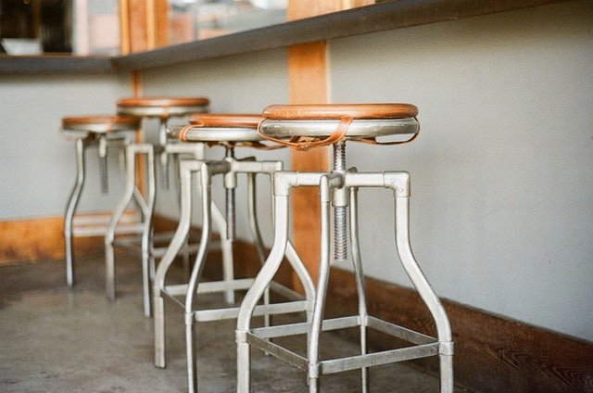
Na co zwrócić uwagę wybierając taboret?
Decydując się na zakup tego mebla warto wziąć pod uwagę kilka czynników. Po pierwsze do wyboru mamy materiał, z którego taboret będzie wykonany. Jednym z popularniejszych wyborów jest drewno, ale znajdziemy również metalowe. Kolejno wybieramy kolor. Naturalne odcienie drewna przeważają, jednak nie ma problemu aby kupić w innych kolorach, takich jak biel czy czerń. Następnie pozostaje wielkość i kształt. Zależą one od przeznaczenia taboretu. Dobrze określić go przed zakupem, czy będziemy przy nim regularnie spożywać posiłki, czy też siedzieć okazjonalnie ze znajomymi.
Taborety

